EMENDA MODIFICATIVA Nº ____ AO PROJETO DE LEI Nº 39/2015, DE 31 DE JULHO DE 2015.

O VERADOR, signatária no uso de suas atribuições legais e regimentais, de acordo com o que dispõe o art. 153 do Regimento Interno apresenta Emenda Modificativa ao PL 39/2015 que “Dispõe sobre as Diretrizes Orçamentárias para o Exercício Financeiro de 2016 e dá outras providências”, nos seguintes termos:

JUSTIFICATIVA:

Tal adequação faz-se necessária para atender orientação técnica da Assessoria Jurídica.

Canela, 08 de setembro de 2015.

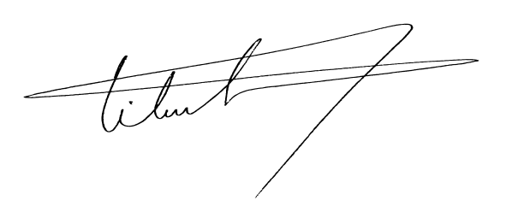
Vilmar da Silva Santos
VEREADOR - PMDB

EMENDA MODIFICATIVA Nº ____ AO PROJETO DE LEI Nº 39/2015, DE 31 DE JULHO DE 2015.

Art. 1º. Fica inserido o Parágrafo único, o art. 9, do PL 39/2015 que “Dispõe sobre as Diretrizes Orçamentárias para o Exercício Financeiro de 2016 e dá outras providências”, com a seguinte redação:

Parágrafo Único - O envio do projeto de lei, bem como os anexos orçamentários pelo Poder Executivo e o autógrafo elaborado pelo Poder Legislativo, deverá se dar, preferencialmente, em meio eletrônico.

Vilmar da Silva Santos
VEREADOR - PMDB

